**Шапялевич Текля Василева (Szapialewiczowna Tekla)**

9 июля 1811 г – крещение (НИАБ 136-13-894, лист 81, №33/1811-р (ориг)).

**НИАБ 136-13-894:** Лист 75об. **Метрическая запись №49/1809-р (ориг).**

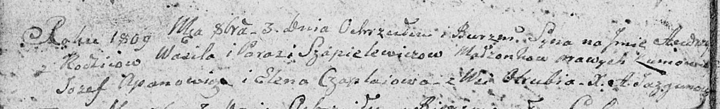

Дедиловичская Покровская церковь. 3 октября 1809 года. Метрическая запись о крещении.

Szapielewicz Audzey – сын родителей с деревни Отруб.

Szapielewicz Wasil – отец.

Szapielewiczowa Parasia – мать.

Apanowicz Jozef – кум.

Czaplaiowa Elena – кума.

Jazgunowicz Antoni – ксёндз.